Presseinformation

Neu: fecofix Holz

nachhaltig und natürlich

Karlsruhe, im Januar 2023. Die Unternehmensgruppe feco präsentiert auf der BAU 2023 in Halle 4, Stand B500 die wandbündige Doppelverglasung fecofix Holz mit Echtholzoberfläche und umlaufend 20 mm schlanken Rahmenprofilen. Damit ist der Systemwandklassiker fecofix zukünftig auch mit Eiche-Echtholzfurnier zwischen den Glasscheiben verfügbar. Die Bauweise mit Systemprofilen ermöglicht eine hohe Präzision und elegante Optik.

Die natürliche Holzoberfläche in der 105 mm starken Glaswand schafft eine naturnahe Atmosphäre in zukunftsfähigen Bürolandschaften. Dabei ist die Systemtrennwand zerstörungsfrei de- und remontierbar und kann auf geänderte Raumanforderungen flexibel reagieren. Diese elementierte, versetzbare Bauweise ist dadurch besonders nachhaltig und ressourcenschonend. feco setzt als zertifiziertes Unternehmen für die fecofix Holz-Glaselemente Furniere aus nachhaltiger Forstwirtschaft ein. Durch die Zertifizierung kann feco die Verwendung von Holzwerkstoffen, die aus nachhaltig bewirtschafteten Wäldern stammen, über den gesamten Fertigungsprozess nachweisen (CoC, Chain of Custody).

Das Besondere der feco-Doppelverglasung: Sie wird beidseitig mit sauberen Scheibeninnenflächen verglast angeliefert und montiert. Somit ist ein Reinigen der Scheibenzwischenräume auf der Baustelle nicht erforderlich. Dennoch lassen sich die Glaselemente zu Revisionszwecken öffnen, ohne die Elemente demontieren zu müssen.

Siehe www.feco.de.

Die feco-Gruppe schafft Raumlösungen, die Menschen verbinden und begeistern

feco Systeme GmbH
Die feco Systeme GmbH entwickelt raumbildende Trennwandsysteme für hohe gestalterische und bauphysikalische Anforderungen. Das Unternehmen vertreibt Systemkomponenten an lizenzierte Partner weltweit. Objektschreiner und große Innenausbaubetriebe fertigen die Systemtrennwand nach ihren jeweiligen länderspezifischen Anforderungen. Als Lizenzgeber bietet feco diesen Partnern den Zugriff auf ein ausgereiftes Wandsystem. Dies beinhaltet Ständer-, Glasrahmen und Anschlussprofile sowie Prüfnachweise zu Statik, Schall- und Brandschutz. So stehen zahlreiche Voll- und Glaswandkonstruktionen zur Verfügung, die ihren Einsatz in Gebäuden namhafter Kunden finden. Die gestalterische Vielfalt reicht von Vollwänden mit Furnier- oder Melaminoberflächen bis zu Glaswänden mit Einscheiben- oder Doppelverglasung.

feco-feederle GmbH
Die feco-feederle GmbH realisiert anspruchsvolle Projekte mit feco Systemtrennwänden und markenstarken Büroeinrichtungen. Zwei Geschäftsbereiche versetzen das Unternehmen in die Lage, die komplette Raumgestaltung für Bürogebäude, Forschungs- und Bildungseinrichtungen aus einer Hand anbieten zu können: Die projektbezogene Konstruktion, Herstellung und Montage von feco-Systemtrennwänden und Innenausbauleistungen sowie die Konzeption, Planung und Realisierung von Büroeinrichtungen mit wertigen Marken.

Die feco Systeme GmbH und die feco-feederle GmbH sind Schwesterunternehmen mit gleichen Gesellschaftern.

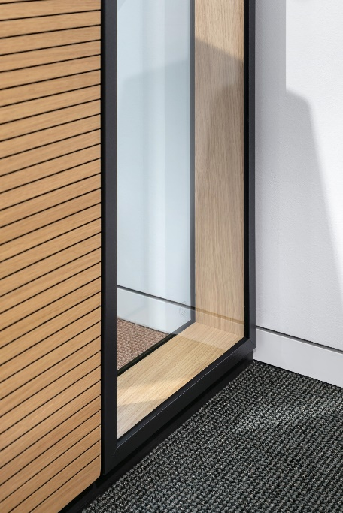

Dateiname: NK_21_1027 _2.jpg
Untertitel: fecofix Holz
Eiche-Echtholzfurnier im Scheibenzwischenraum

Fotograf: Nikolay Kazakov, Karlsruhe
nikolay@kazakov.de, www.niko-design.de

Nennung des Fotografen Nikolay Kazakov jeweils direkt am Bild oder an anderer geeigneter Stelle.

Alle Nutzungsrechte liegen vor.

Abdruck honorarfrei / Beleg erbeten

Weitere Informationen für Journalisten:
feco Systeme GmbH PR-Agentur blödorn pr
Rainer Höhne Heike Blödorn
Am Storrenacker 22 Alte Weingartener Str. 44
76139 Karlsruhe 76227 Karlsruhe
Telefon 0721 / 62 89-111 Telefon 0721 / 9 20 46 40
E-Mail: mail@feco.de E-Mail: bloedorn@bloedorn-pr.de

